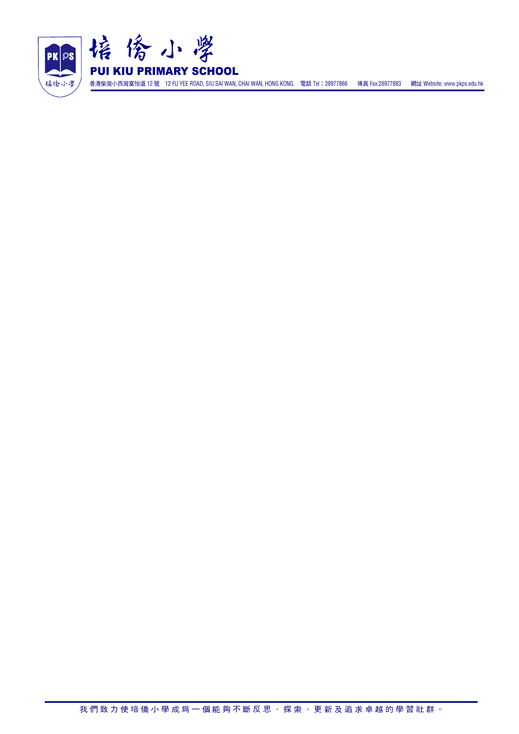

班 同學家長： |  | 檔號：C07-148(b)

重發：有關購買「兒童讀經」補充教材 ----《論語》

1月15日派發之C07-134(b)通告，已通知家長本校計畫把「兒童讀經」作為校本課程推動，學生須購備有關補充教材。四及五年級的同學須購買《論語──彩色兒童文學瓊林（世界出版社）》。透過學校集體購買，家長可獲七五折，即以$36購得（該書市面定價每本$48）。
有關「兒童讀經」課程，已決定於農曆年假之後開始，但至今尚未收到您訂購的回條。訂購需時，請家長盡快填寫以下回條，並最遲於1月28日（星期一）交回校務處。四年級的扣數日期是1月28日，五年級的扣數日期是1月29日。家長若未能於1月28日交回訂購回條，則須自行在外以較高價錢購買，懇請留意！
如有疑問，可向鄧雪蓮主任查詢。

 | 圖書館主任  ____________________  （鄧雪蓮） | 校 長  ____________________  ( 連 文 嘗 )

二零零八年一月二十五日
----------------------------------------------------------------------------------------------------------------------------

致培僑小學： 檔號：C07-148(b)
回條：重發購買「兒童讀經」補充教材 ----《論語》

- 本人同意學校於本人子女的八達通戶口扣除$36作為購買上述補充教材之用。
(扣數日期：四年級，於1月28日；五年級，於1月29日)

- 本人會自行在外購買。

學生姓名:________________ 班別:_____________( )

家長姓名:_________________ 簽署:________________ 日期:_________________
（你需要收據嗎？請用ˊ表示： □ 不需收據 □ 需要收據）

